Лабораторная работа №1

«Линейные алгоритмы»

Цель лабораторной работы: научиться составлять алгоритмы линейной структуры.

**Задание №1 (Вариант 8): $\frac{3y−2y^{2}}{4y^{2}−12y+9}$**

Решение: Вводится с клавиатуры значение, которое присваивается переменной y. Затем y вставляется в формулу и полученный результат присваивается переменной answer, все переменные типа float. Вывод answer.

Блок-схема:

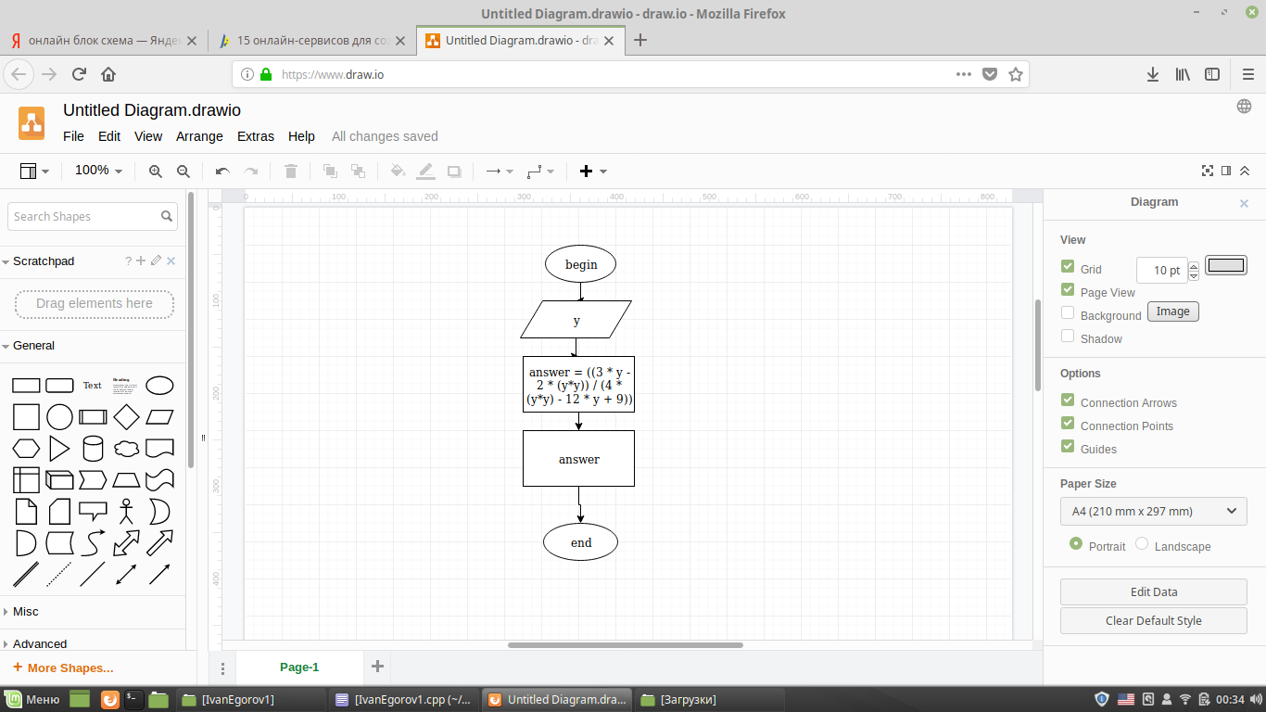

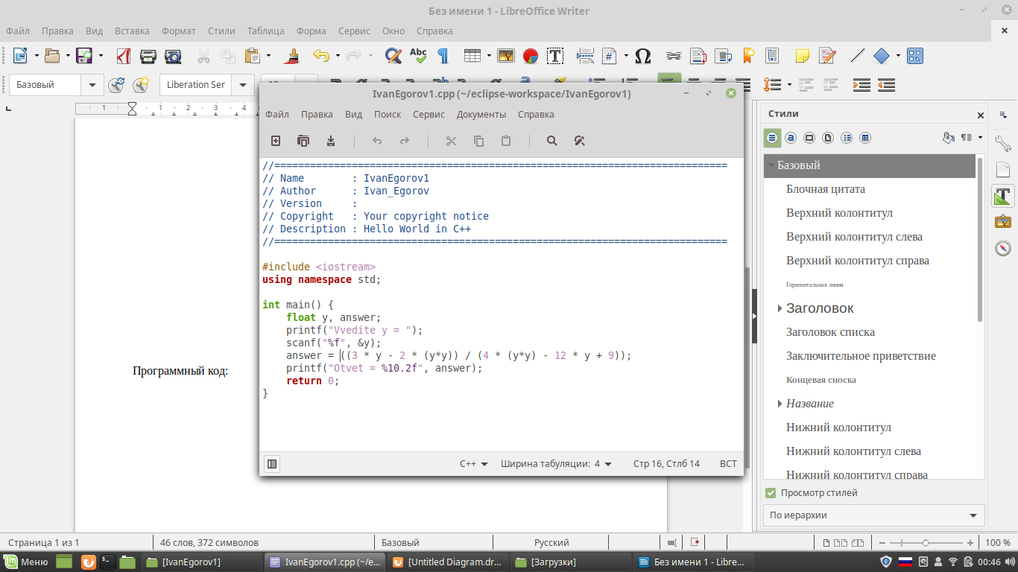Программный код:

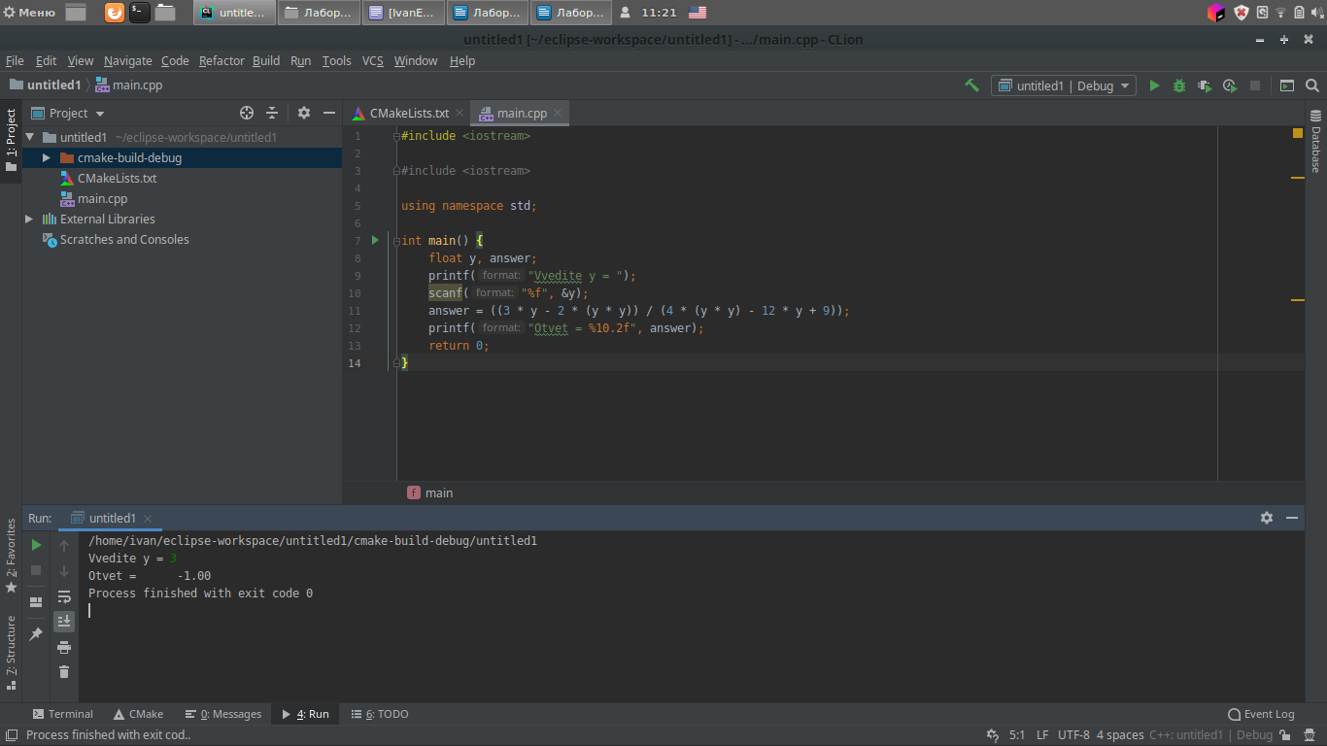

**Задание №2 (Вариант 8): $ln\left(\frac{2−x}{3x+5}\right)$**

Решение: вводится с клавиатуры переменная x, затем в переменную answer вводится формула. Все переменные типа float. Вывод answer.

Блок-схема:

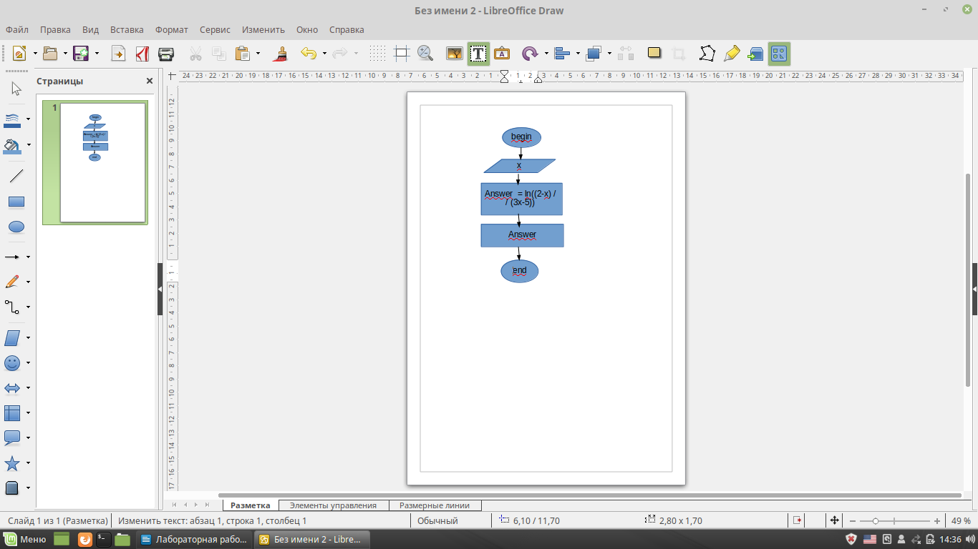

Программный код:

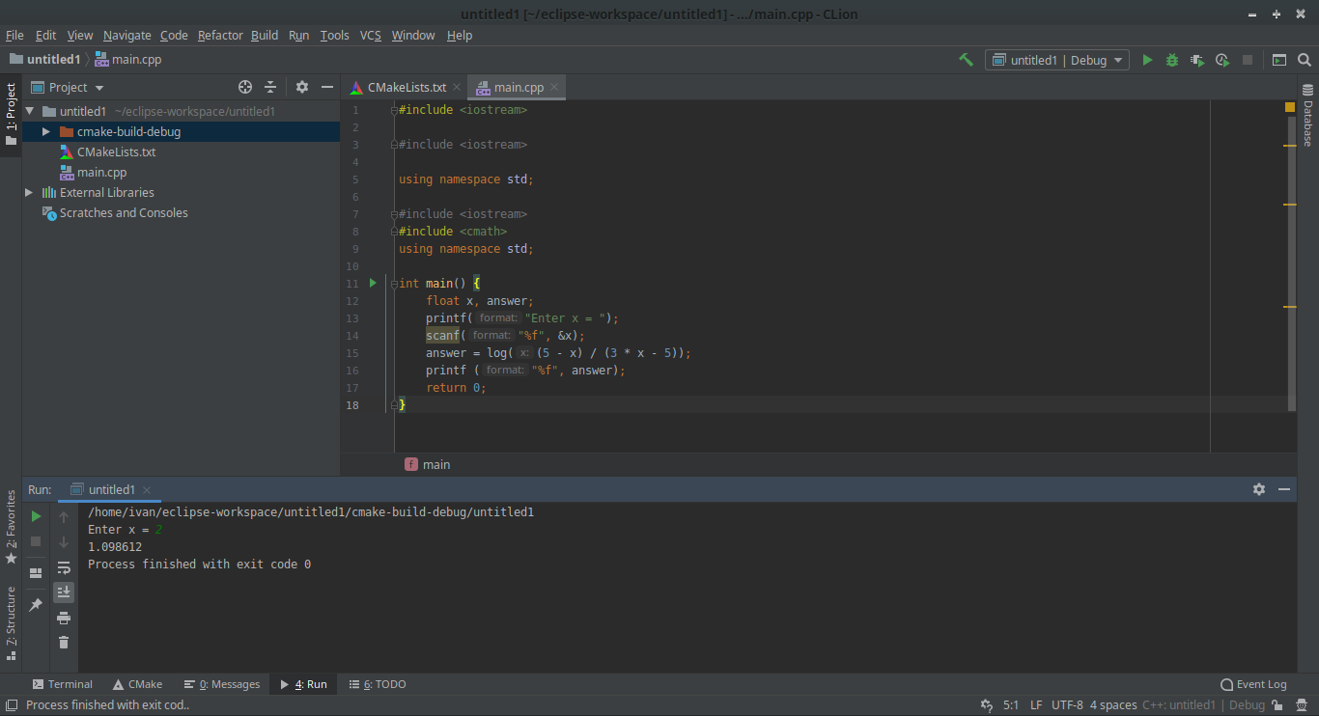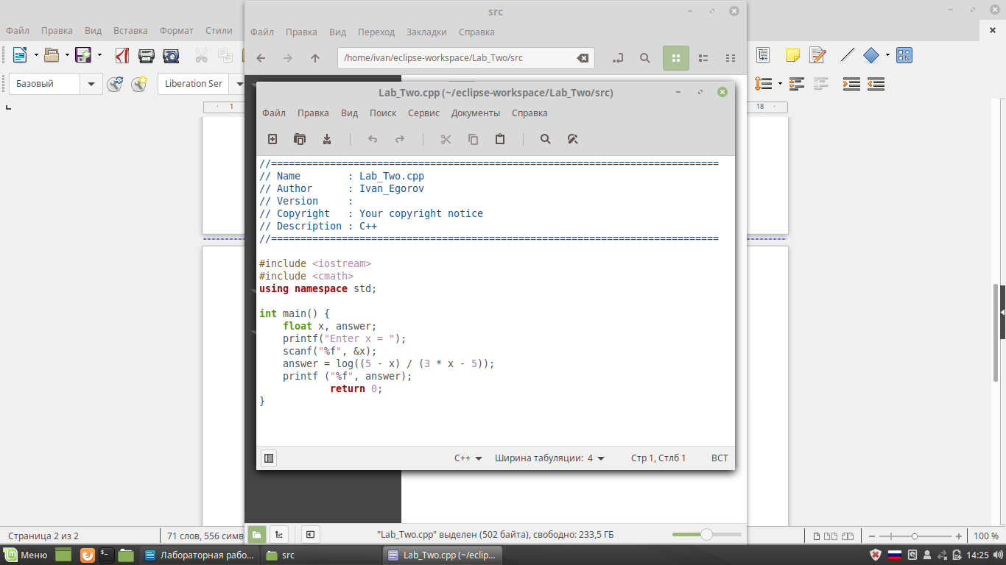

**Задание №3 (Вариант 8):** Найти площадь равнобедренной трапеции с основанием a и b и углом a при большем основании a.

Решение: Вводятся переменные a, b, angleA, затем находится сторона c по формуле (a - b)/(2 * cos(a)). Затем по формуле нахождения площади равнобедренной трапеции находится площадь и вносится в переменную square. Вывод square. Все переменные типа float.

Блок-схема:

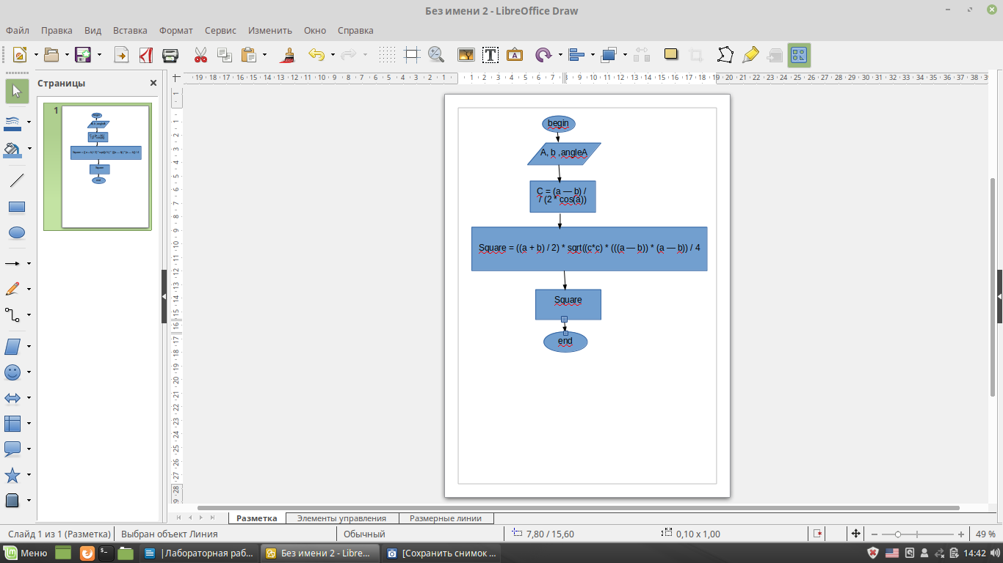

Программный код:

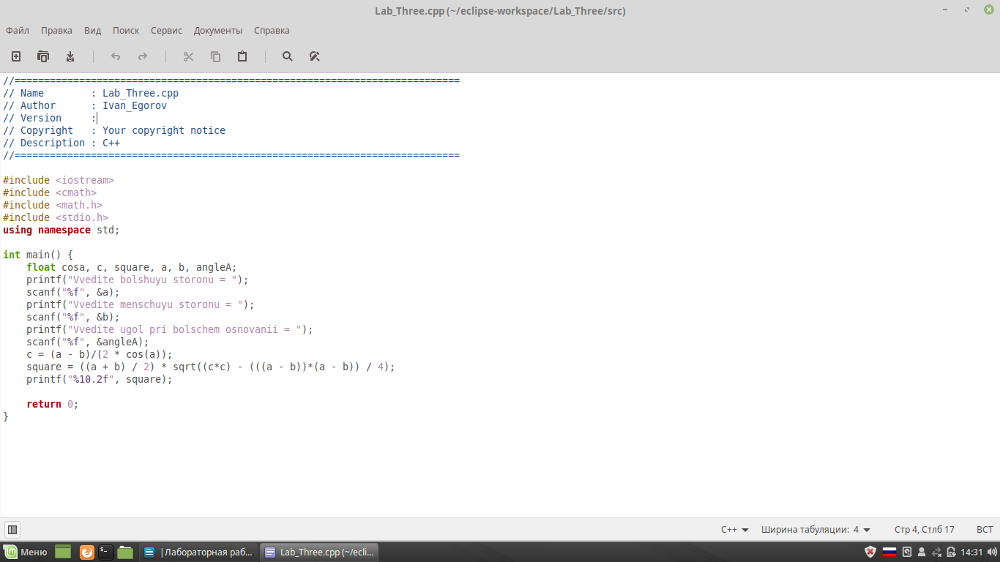Вывод: я научился составлять алгоритмы линейной структуры.